RECURSOS: MOVILIDAD HUMANA

Queridas amigas y amigos,
Queremos invitarles a ver un video testimonial que nos acerca a la realidad de una persona migrante que hoy vive en Estados Unidos. A través de su historia, se nos recuerda que la migración no es un camino sencillo ni una decisión ligera, sino una experiencia marcada por desafíos, pérdidas, esperanza y una profunda búsqueda de vida digna.
Este testimonio nos invita a mirar la movilidad humana con mayor sensibilidad, a reconocer la valentía de quienes migran y a comprender que detrás de cada historia hay sueños, temores, fe y una enorme fortaleza interior. Escuchar estas voces nos ayuda a romper prejuicios y a fortalecer una cultura de acogida, respeto y solidaridad.
 Te invitamos a ver el video aquí:
https://youtu.be/XsfpRjrSpgs
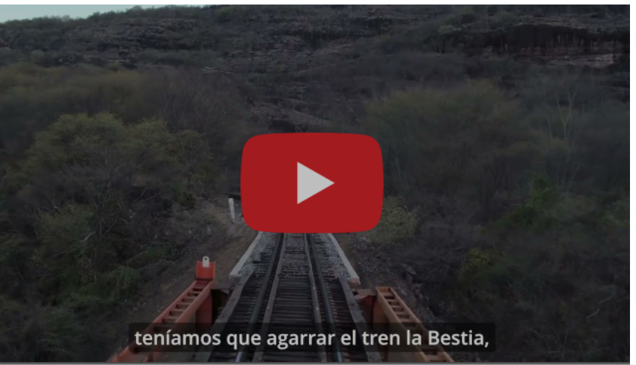
Que este testimonio nos anime a seguir construyendo comunidades más humanas, más compasivas y más comprometidas con la dignidad de todas las personas, sin importar su origen o situación migratoria.

